 **Nr. 14 – 5 april 2024**

**Inhoud**

* Godsdienstige vorming
* Palmpaasfeest
* Pasen
* Aanmelden leerlingen 2024-2025
* Schoolfotograaf
* Kalender
* Ingekomen stukken:
* De Kleine Schans – Maand van autisme
* De Bibliotheek Eemland – Mediawijsheid/ Media Ukkie dagen
* Cultuurhuis – Kinderrepaircafé, 10 april 2024
* SWV de Eem – Inspiratieav. Temperamentvolle kinderen, 17 april 2024
* Woudenberg Oranje – Koningsdag 2024

**Godsdienstige vorming**

**Week 15 - - - 8 t/m 14 april 2024**

|  |  |
| --- | --- |
|  | **Thema: Dit kun je niet maken!**  Vertellingen:  David wordt koning, 2 Samuël 5: 1 – 16  David en Batseba, 2 Samuël 11  Het verhaal van Natan, 2 Samuël 12 |

**Week 16 - - - 15 t/m 21 april 2024**

|  |  |  |
| --- | --- | --- |
|  | | **Thema: Een prachtkoning**  Vertellingen:  Koning Salomo, 1 Koningen 3: 1 – 15  Een koning uit duizenden,  1 Koningen 3: 16 – 28  Een huis voor God, 1 Koningen 6 |
|  |

**Nieuws vanuit Onderwijs**

**Palmpaasfeest**

Wat een feest was het Palmzondag 24 maart. Eerst het versieren van de palmpaasstokken op school met een hele grote groep kinderen en ouders.

Toen de optocht naar en in de kerk, met muzikale begeleiding door Jeanette Mayen.

En daarna de feestelijke kerk – school dienst. Dank aan iedereen die heeft meegeholpen!

*Mocht je thuis nog een palmpaasstok hebben, die je op die zondag op school kreeg? Wil je deze dan in de loop van volgende week weer meenemen naar school?*

*Het mooi gekleurde crêpepapier mag je er thuis afhalen (het lekkers en het broodhaantje zijn vast al op ☺). Alvast bedankt!*

**Pasen**

En nog geen week later was het weer feest! Het Paasfeest, wat we met alle kinderen vierden in ‘de Voorhof’.

En daarna in groepen verder, tijdens een lekkere Paaslunch. Zo mooi om te zien, hoe de groten zorg droegen voor de kleintjes.

Ook voor dit feest: dank aan ‘mensen achter de schermen’! De (altijd) actieve leden van de AC voor het regelen en klaarzetten van de lunch.

Een bijzonder woord van dank aan de familie van der Aa, van ‘de Pyramide van Austerlitz’. Zij sponsorden en kookten de lekkere eitjes. Ze waren heel lekker! We hebben gesmuld!



**Aanmelden nieuwe leerlingen 2024-2025**

Het is pas april, maar we zijn al druk bezig met het plannen van het volgende schooljaar. Voor ons is het belangrijk om zo vroeg mogelijk te weten hoeveel kinderen er volgend jaar naar onze school komen. Dan weten we ook hoeveel leerkrachten we nodig hebben en kunnen we waar nodig tijdig gaan werven.  
  
Dus, mocht u kinderen hebben die in het lopende kalenderjaar (2024) 4 jaar worden, meld ze dan snel aan. Waar mogelijk **úiterlijk 19 april 2024**, om te voorkomen dat we uw kind niet meer kunnen plaatsen. Als u familie of vrienden hebt, van wie u weet dat ze hun zoon/dochter bij ons aan willen melden, geef het dan gerust aan hen door. Ze kunnen altijd contact opnemen voor een kennismakingsgesprek en een rondleiding.

**Schoolfotograaf**

Dinsdag 16 april komt de schoolfotograaf op bezoek op ons Kindcentrum. Van alle kinderen, ook die van de Kinderopvang, worden individuele portretten gemaakt, daarnaast ook een groepsfoto. Als er meer kinderen uit een gezin op school zitten, dan komen zij ook samen op de foto.

*Een tip van de fotograaf: Als je kind kleurige kleding draagt, komt dat de foto beter tot zijn recht. Meerdere lagen dragen, kan hierbij natuurlijk ook leuk zijn. Vermijd fluorescerende kleding*

Wilt u ook graag een foto met kinderen die niet op onze school zitten, dan kunt u na schooltijd vanaf 14.35 uur terecht in de fotostudio, in het speellokaal. U kunt zich t.z.t inschrijven voor dit moment via Parro.

Als de foto’s klaar zijn krijgt uw kind een kaartje mee met daarop de toegangscodes zodat u online de foto’s kunt bekijken en bestellen. Uw bestelling wordt dan vervolgens thuisbezorgd.

**Kalender (1)**

Donderdag 11 april

Inschrijving voor de gesprekken van week 17

Dinsdag 16 april

Schoolfotograaf

Woensdag 17 april (12.30 – 13.00 uur)

Inschrijving voor de avondvierdaagse

Vrijdag 19 april (12.00 – 12.30 uur & 14.30 – 14.45 uur)

Inschrijving voor de avondvierdaagse

Vrijdag 19 april

Nieuwsbrief 15

Kijk-rapport mee voor de groepen 1 en 2

Week 17

Rapportgesprekken voor de groepen 1 en 2

Adviesgesprekken voor groep 7

Voortgangsgesprekken (facultatief) voor groep 3 t/m 6

Donderdag 25 april

Schoolreis voor de groepen 1 en 2

Vrijdag 26 april

Koningsspelen: Voor de bovenbouw op de sportvelden

Voor de onderbouw in en om school

**12:00 uur Start van de Meivakantie t/m 12 mei**

**Ingekomen stukken**

* De Kleine Schans – Maand van autisme
* De Bibliotheek Eemland – Mediawijsheid/ Media Ukkie dagen
* Cultuurhuis – Kinderrepaircafé
* SWV de Eem – Inspiratieavond Temperamentvolle kinderen
* Woudenberg Oranje – Koningsdag 2024

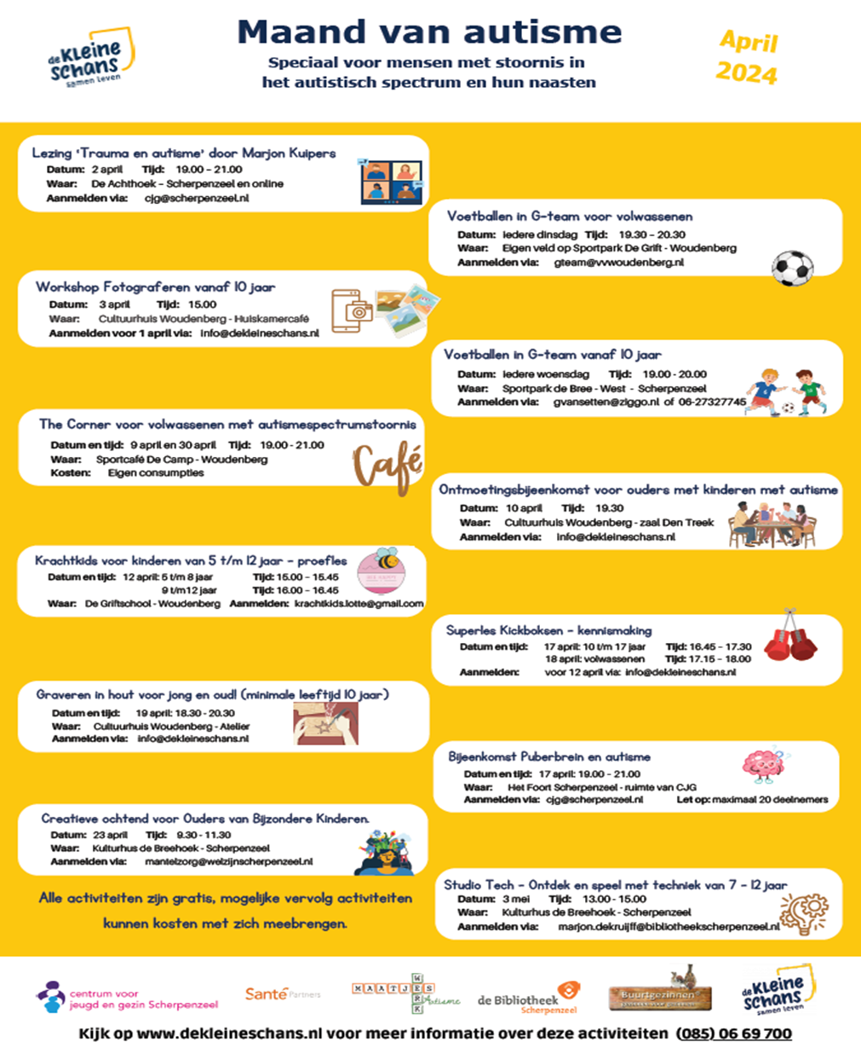

|  |  |
| --- | --- |
| Voorbeeld van afbeelding***Nieuws van*** | [Boekstart voor baby's](https://www.google.nl/url?sa=i&url=https%3A%2F%2Fwww.bibliotheekdeboekenberg.nl%2Fcollectie%2Fboekstart.html&psig=AOvVaw3fe-15BdHbFtuqLIi8okkJ&ust=1604589971535000&source=images&cd=vfe&ved=0CAIQjRxqFwoTCKi348-Z6ewCFQAAAAAdAAAAABAD) |
| **Mediawijsheid**  **Wist je dat…?**  …tot de leeftijd van 2 jaar beperkt mediagebruik niet verkeerd is, al heeft het geen meerwaarde. Je kind leert door zijn zintuigen te gebruiken: voelen, proeven, horen, kijken. Baby’s ontdekken de wereld met hun hele lijf. Laat ze daarom ook altijd met echte boekjes spelen.  …vanaf 2 jaar kunnen tablets en televisie een aanvulling zijn op het spel van je kind. Kijk altijd samen met je kind. Je kunt een echt boekje afwisselen met een digitaal prentenboek. Het voorlezen van een digitaal prentenboek geeft een andere beleving dan een papieren boek. Daarom vullen boeken en digitale prentenboeken elkaar aan.  …de mensen van De Voorleeshoek jou en je kind de mooiste boeken voorlezen? Ben je lid van de bibliotheek? Dan kun je [**gratis inloggen**](https://devoorleeshoek.nl/inloggen/) en samen met je kind geniet van de mooiste verhalen. Leuk, leerzaam en ontspannen.  Wil je weten hoe jij en je kind nog meer kunnen ontspannen met media? Tijdens de Media Ukkie Dagen (5 t/m 12 april 2024) wordt hier volop aandacht aan besteed.  [**Media Ukkie Dagen (bibliotheekeemland.nl)**](https://www.bibliotheekeemland.nl/mud.html) | |
| **Boekentips** | |
| Kuikentje, waar ben je?[**Kuikentje, waar ben je?**](https://webcat.hostedwise.nl/wise-apps/catalog/9997/detail/wise/1412689?offset=0&qs=kuikentje%20waar%20ben%20je%3F&search_in=iets&state=search)– Ingela P. Arrhenius  *AB (vanaf 1 jaar)*  Waar heeft het babykonijntje zich verstopt? En waar zijn toch het lammetje en het kuikentje? En kijk eens achter de struik of je het kindje kunt vinden? | **Kikker - Zing mee met Kikker**[**Zing mee met Kikker**](https://webcat.hostedwise.nl/wise-apps/catalog/9997/detail/wise/1644661?offset=0&qs=zing%20mee%20met%20kikker&search_in=iets&state=search) – naar Max Velthuijs  *AJ (vanaf 2 jaar)*  Kikker en zijn vriendjes nodigen je uit om mee te zingen met acht kinderliedjes. Doe je mee? Van 'Ik zag twee beren broodjes smeren' tot 'Slaap, kindje, slaap'. |
| **Muisje - Mag ik je speentjes eens zien?**[**Mag ik je speentjes eens zien?**](https://webcat.hostedwise.nl/wise-apps/catalog/9997/detail/wise/1690271?offset=0&qs=Mag%20ik%20je%20speentjes%20eens%20zien%3F&search_in=titel&state=search) – Guido van Genechten  *AP (vanaf 2 jaar)*  Muisje wil altijd alles zelf uitproberen en is vreselijk nieuwsgierig. Daarom vraagt hij aan Schaapje, wat zij in haar koffertje heeft opgeborgen. Het blijken twee speentjes te zijn. Koe heeft speentjes in haar rugzak en Hondje heeft er een heleboel in de kast verstopt. Als de vriendjes van Muisje vragen waar zijn speentjes zijn, vertelt hij iets heel bijzonders. | Een rondje... - Een rondje met de brandweerwagen[**Een rondje met de brandweerwagen**](https://webcat.hostedwise.nl/wise-apps/catalog/9997/detail/wise/1720827?offset=0&qs=een%20rondje%20met%20de%20brandweerwagen&search_in=iets&state=search) – Johnny Dyrander  *AP (vanaf 4 jaar)*  In dit boek komen vier verschillende hulpdiensten aan bod: de brandweer, de politie, de ambulance en de reddingshelikopter. Een leuk interactief boek met vragen, moeilijke woorden, en hulpdiensten die je rond kunt laten gaan. |

**Websites uit de nieuwsbrief:**

De Voorleeshoek

<https://app.thereadingcorner.tv/nl/auth/signin>

Media Ukkie Dagen 2024

<https://www.bibliotheekeemland.nl/mud.html>

Kuikentje, waar ben je? – Ingela P. Arrhenius

<https://webcat.hostedwise.nl/wise-apps/catalog/9997/detail/wise/1412689>

Zing mee met Kikker – naar Max Velthuijs

<https://webcat.hostedwise.nl/wise-apps/catalog/9997/detail/wise/1644661>

Mag ik je speentjes eens zien? – Guido van Genechten

<https://webcat.hostedwise.nl/wise-apps/catalog/9997/detail/wise/1690271>

Een rondje met de brandweerwagen – Johnny Dyrander

<https://webcat.hostedwise.nl/wise-apps/catalog/9997/detail/wise/1720827>



Beste Woudenbergers,

Koningsdag 2024 staat weer voor de deur, wij van het Oranjecomité zijn al enige tijd druk bezig om alles weer op en top te laten verlopen op deze gezellige dag in ons mooie Woudenberg.

Uiteraard kunnen wij dit niet alleen en vragen hierbij ook om jullie hulp! Wij zijn op zoek naar vrijwilligers die ons op Koningsdag willen helpen bij de springkussens en overige (kinder) activiteiten.

We werken in tijdsblokken van 2 uur: 10:00 – 12:00 uur, 12:00 – 14:00 uur en van 14:00 – 16:00 uur. Ook hier is weer de volgende uitspraak van toepassing: vele handen maken licht werk 😉

Wil je je aanmelden als vrijwilliger? Schrijf je dan in via de volgende link: <https://www.woudenbergoranje.nl/vrijwilliger/>

Wil je een financiële bijdrage leveren zodat wij deze dag ook in de toekomst weer kunnen organiseren? Klik dan op de volgende link en doneer:   
<https://betaalverzoek.rabobank.nl/betaalverzoek/?id=l1rwnHNAT1-vV3P-Cbe-lA>

Wij als Oranjecomité kijken uit naar een fantastische Koningsdag, laten we er ook dit jaar weer een top dag van maken voor jong & oud.

Vriendelijke groeten,  
Saskia te Grotenhuis  
(namens het Oranjecomité)